**SISTEM INFORMASI PENGOLAHAN DATA**

**PADA TOKO USAHA BARU**

**Windy Adriana1, Ahmad Louis2, Emillia3**

1,2&3Program Studi Sistem Informasi, Universitas Nurdin Hamzah, Jambi

Email: 1windy­adriana@yahoo.com, 2ahmadlouis124@yahoo.com

***Abstract*** *- Toko Usaha Baru is the subject of research where the management of sales data and stock of incoming and outgoing goods at this Toko Usaha Baru still uses a manual recording system into a large agenda book. The items that have been recorded a 6re then calculated using a calculator to find out the total consumer purchases. Furthermore, for processing monthly sales and stock data reports, the shop owner must recap it from the existing large agenda book notes. After being analyzed and evaluated as a whole, it is necessary to develop an information system for the activities of Toko Usaha Baru which is later expected to be able to expand marketing, speed up the process and produce information more quickly, precisely and accurately in accordance with the wishes of the owner. The goal is to make it easier for Toko Usaha Baru owner to manage goods and financial data, make it easier for shop owners to manage item data and make it easier for shop owners to control debts and receivables*

***Keywords****: Information System, Microsoft Visual Basic 6.0,Microsoft Access,Crystal Report,Data Processing, research, management, produce, results, stock, sales data*

1. **PENDAHULUAN**



**1.1. Latar Belakang**

Meningkatnya operasional organisasi atau perusahaan dalam kegiatan berbisnis tidak terlepas dari teknologi informasi. Penggunaan teknologi informasi merupakan salah satu langkah yang efektif dalam pengolahan data, maupun transaksi bisnis dengan menggunakan perangkat komputer yang semakin canggih. Dengan sarana komputer sebagai media kerja akan dapat membantu suatu usaha atau mempermudah pekerjaan yang dijalankan dalam meningkatkan produktifitas kerja dan kualitas kinerja, baik dari sumber daya *hardware* (perangkat keras), *software* (perangkat lunak) dan *branware* (manusia). Kemajuan dan kemampuan teknologi informasi memberi solusi jauh lebih baik dibandingkan mengandalkan manusia (konfeksi) karena komputer dengan sebuah sistem yang canggih dapat bekerja secara konsisten.

Sistem informasi berbasis komputer akan menghasilkan sesuatu yang bernilai lebih dibandingkan sistem yang diolah secara manual.yang dimaksud yaitu masih menggunakan buku agenda besar untuk mengarsipkan data-datanya. Hal ini terlihat dari suatu pembisnis yang memiliki jumlah data yang banyak dan memerlukan penanganan yang khusus serta waktu terbatas. Salah satu diantara nya yaitu Toko Usaha Baru.

Toko Usaha Baru yang beralamat di Jalan Desa Tanjung Bojo, Kecamatan Batang

Asam, merupakan sebuah toko sembako yang menjual berbagai barang sembako dan keperluan

rumah tangga. Sembilan bahan pokok atau yang dikenal dengan sembako termasuk jenis usaha dalam bidang perdagangan.

Usaha sembako ini sangat disukai oleh masyarakat terutama ibu rumah tangga karena didalam toko sembako tersebut menyediakan barang-barang keperluan sehari-hari seperti beras,minyak sayur,gula pasir,perlengkapan mandi,tepung,dan menjual air galon.

Dalam perharinya toko tersebut melakukan transaksi sekitar empat puluh sampai lima puluh sampai lima puluh lebih pembeli perhari. Pada saat ini sistem pengelolahan data pada Toko Usaha baru ini masih memakai pengelolahan data dengan cara manual sehingga kinerjanya kurang efektif. Dan sumber daya manusia masih belum memadai, seperti belum adanya komputer untuk melakukan transaksi penjualan dan untuk membuat data laporan penjualan secara otomatis tanpa harus menggunakan buku agenda besar untuk mencatat data barang masuk serta laporan keuangan. Seperti pada proses penjualannya juga masih menggunakan sebuah buku agenda besar,dan pada proses menghitung laba rugi penjualan sering terjadi kesalahan karena terkadang lupa mencatat laporan transaksi penjualannya. Tentunya hal ini dapat membuat proses pengolahan data menjadi kurang efisien.

Dari uraian di atas maka penulis tertarik untukmelakukanpenelitiandenganjudul“Sistem Informasi Pengolahan Data Pada Toko Usaha Baru”

**1.2. Rumusan Masalah**

Sesuai dengan latar belakang masalahmaka penulismerumuskan permasalahan sebagai berikut :“Bagaimana Merancang dan MembangunSistem Informasi Pengolahan Data Pada Toko Usaha Baru?”

**1.3. Tujuan Penelitian**

1. Untuk Memudahkan pemilik toko usaha baru tersebut dalam mengelola data barang dan keuangan.
2. Untuk Memudahkan pemilik toko dalam mengelola data barang
3. Untuk Memudahkan pemilik toko dalam mengontrol hutang dan piutang

**1.4 Manfaat Penelitian**

1. Sistem Informasi penjualan ini hanya sebagai alat bantu untuk membuat laporan pembukuan.
2. Penelitian ini bertujuan untuk menyimpan semua data pemasukan dan pengeluaran barang serta mengetahui omset per bulananya.
3. Mengurangi tingkat kelalaian dan kesalahan dalam pembuatan nota hasil penjualan perbulan dan pertahunnya.

**II. TINJAUAN PUSTAKA**

**2.1. Pengertian Sistem**

Menurut Ludwig Von Bertalanfly sistem adalah seperangkat unsur-unsur yang terikat dalam suatu antar relasi di antara unsur-unsur tersebut dan dengan lingkungan (Danang Sunyoto 2014,h.32).

Menurut Anatol Rapoport sistem adalah suatu kumpulan kesatuan dan perangkat hubungan antara satu sama lain (Danang Sunyoto 2014,h.32).

Menurut Abdul Kadir (2014,h.61) sistem adalah sekumpulan elemen yang saling terkait atau terpadu yang dimaksudkan untuk mencapai suatu tujuan.

Menurut Wing Wahyu Winarno (2017,h.5) sistem adalah menerima masukan, mengolah masukan, dan menghasilkan keluaran. Sistem memiliki komponen-komponen *input*, proses, keluaran, dan kontrol untuk menjamin bahwa semua sistem dapat berjalan dengan lancar.

**2.2 Pengertian Informasi**

Informasi merupakan hasil pengolahan data sehingga menjadi bentuk yang penting bagi penerimanya dan mempunyai kegunaan sebagai dasar dalam pengambilan keputusan yang dapat dirasakan akibatnya secara langsung saat itu juga atau secara tidak langsung pada saat mendatang (Sutanta,2004, h.73).

Menurut Sutedjo (2002,h.88), informasi menjadi penting, karena berdasarkan informasi itu para pengelola dapat mengetahui kondisi obyektif sebuah perusahaan.

Menurut R.J. Beishon informasi adalah diinterpresentasikan, barangkali lebih luas dari pada biasanya yang mencangkup isyarat dan data yang diterima seorang manager sehari-harinya, apakah itu tampak dengan bersangkutan atau tidak (Danang Sunyoto 2014,h.39).

Menurut Samuel Eilon informasi adalah sebagai pernyataan yang menjelaskan suatu peristiwa atau suatu objek atau suatu konsep, sedemikian rupa sehingga membantu kita untuk membedakan dari yang lain. Arus informasi dalam suatu jaringan komunikasi merupakan garis hidup suatu bisnis, seumpama darah mengalir dalam urata nadi dan urat-urat sebuah tubuh (Danang Sunyoto 2014,h.39).

**2.3 Pengertian Sistem Informasi**

Menurut Laudon dan Laudon sistem informasi adalah sekumpulan komponen yang berfungsi mengumpulkan, menyimpan dan mengolah data dan bertujuan untuk memberi informasi, pengetahuan, dan produk digital dan saling bekerja sama untuk mencapai suatu tujuan (Wing Wahyu Winarno 2017,h.4).

Menurut Alter sistem informasi adalah kombinasi antar prosedur kerja, informasi, orang, dan teknologi informasi yang diorganisasikan untuk mencapai tujuan dalam sebuah organisasi (Abduk Kadir 2014,h.8).

Menurut Bodnar dan Hopwood sistem informasi adalah kumpulan perangkat keras dan perangkat lunak yang dirancang untuk mentransformasikan data kedalam bentuk informasi yang berguna (Abdul Kadir 2014,h.8).

Menurut Gelinas, Oram, dan Wiggins sistem informasi adalah suatu sistem buatan manusia yang secara umum yang terdiri atas sekumpulan komponen berbasis komputer dan manual yang dibuat untuk menghimpun, menyimpan dan mengolah data serta menyediakan informasi keluaran kepada pemakai (Abdul Kadir 2014,h.8).

**2.4 PengertianToko**

Menurut Levy dan Weitz (2001:18) “ toko adalah satu rangkaian aktivitas bisnis untuk menambahkan nilai guna barang dan jasa yang dijual kepada konsumen”.

Sedangkan menurut Berman dan Evans (2001: 3) “ toko merupakan suatu usaha bisnis yang berusaha memasarkan barang dan jasa kepada konsumen akhir yang menggunakannya untuk keperluan pribadi dan rumah tangga”.

**2.5 Pengertian Sembako**

Sembako adalah singkatan dari sembilan bahan pokok. Secara luas sembako adalah hal yang dibutuhkan manusia dalam kegiatan pemenuhan kebutuhannya atas pangan. Secara khusus istilah sembako ini memang hanya akrab dilingkungan masyarakat indonesia. Karena istilah ini diciptakan oleh Pemerintah Indonesia melalui Kementrian Industri dan perdagangan pada tahun 1998.

Kesembilan bahan pangan yang termasuk dalam kategori pokok tersebut sudah dipatenkan oleh pemerintah dalam sebuah keputusan. Keputusan tersebut dikeluarkan oleh Kementrian Industri dan Perdagangan dengan Nomor Peraturan 15/MP P/Kep/2/1998 pada 27 Februari 1998.

**III. HASIL DAN PEMBAHASAN**

**3.1 Analisa Sistem**

Analisa sistem ini dilakukan penjabaran dari suatu sistem informasi yang telah dihasilkan. Dimulai dengan menggambarkan sistem yang saat ini sedang berjalan pada Toko Usaha Baru dan sistem baru yang ingin dibangun yaitu Sistem Informasi Pengolahan Data Pada Toko Usaha Baru berbasis terkomputerisasi.

**3.2 Sistem Yang Sedang Berjalan**

Dari hasil observasi yang dilakukan di Toko Usaha Baru diketahui bahwa pengelolahan data penjualan dan stok barang masuk dan barang keluar pada Toko Usaha Baru ini masih menggunakan sistem pencatatan secara manual kedalam sebuah buku agenda besar. Barang-barang yang sudah dicatat kemudian dihitung menggunakan kalkulator untuk mengetahui total pembelian konsumennya. Selanjutnya untuk pengolahan laporan data penjualan dan stok barang perbulannya,pemilik toko harus merekapnya dari catatan buku agenda besar yang sudah ada.

**3.3 Sistem yang Diusulkan**

Dari hasil penulisan dan analisa yang penulis lakukan maka disini penulis ingin membangun sebuah sistem baru yaitu Sistem Informasi Pengolahan Data Pada Toko Usaha Baru menggunakan bahasa pemrograman *Visual Basic 6.0* dan Microsoft *Access* 2010. Sistem informasi yang dibangun diharapkan memiliki kemampuan untuk :

1. Memaksimalkan efisiensi waktu pengolahan data transaksi penjualan pada toko.
2. Meminimalisir kemungkinan kehilangan data karena data yang diolah dalam satu *database* yang terintegrasi.
3. Proses perekapan laporan menjadi cepat dan mudah karena laporan penjualan yang terekap secara otomatis dari sistem.

**3.4 Data Flow Diagram**

Penulis menggunakan *data flow diagram (DFD)* untuk menggambarkan alur perancangan Sistem Informasi Pengolahan Data pada Toko Usaha Baru. Penggunaan *Data Flow Diagram* (*DFD*) dalam menggambarkan arus data sangat membantu dalam memahami suatu sistem pada semua tingkat kompleksitasnya. *Data Flow Diagram (DFD)* merupakan pengambaran logika program dengan menggunakan simbol-simbol diagram arus data, bentuk DFD yang di gambarkan dalam pembuatan sebuah sistem biasanya terdiri dari *Contex Diagram,Diagram Zero, Diagram detail.* Model *data flow* ini penulis jabarkan dalam tiga bagian, yang meliputi :

**3.5 Diagram Konteks**

Diagram konteks adalah suatu diagram yang menggambarkan keseluruhan sistem. Diagram ini menggambarkan masukan dan keluaran dari sebuah sistem yang berasal dari *entitas* yang terlibat dalam sebuah sistem. Diagram ini akan memberikan gambaran tentang keseluruhan sistem. Berikut ini bentuk konteks diagram dari sistem informasi yang dibangun dapat dilihat pada gambar dibawah ini.

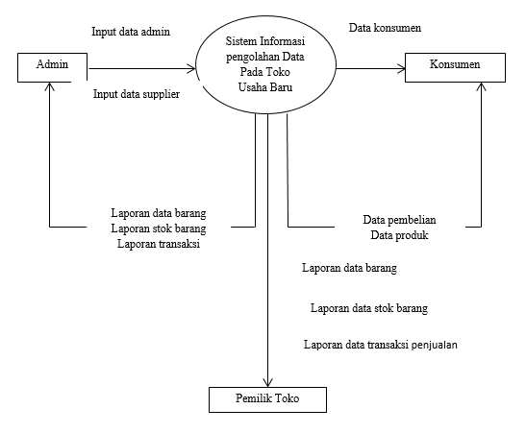

**Gambar 1.** DiagramContex

**3.6 RancanganAplikasi Program**

Dalam merancang Sistem Informasi Pengolahan Data Pada Toko Usaha Baru, penulis melalui beberapa tahapan penting untuk mendapatkan hasil yang maksimal,meliputi:

**1. Rancangan Login**

Rancangan *input login* adalah halaman yang digunakan bagi admin untuk login dan masuk ke halaman utama. Dengan memasukkan *username* dan *password* yang sesuai dengan data admin di dalam *database.*

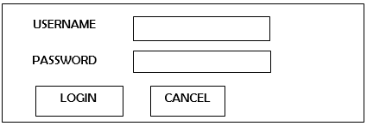

**Gambar 2.** Rancangan Login

**2. Rancangan Halaman Menu Utama**

Rancangan menu utama adalah halaman yang berfungsisebagai beranda yang mengkoordinasi semua menu yang ada di Sistem Informasi Pengolahan Data Pada Toko Usaha Baru yang akan di bangun.

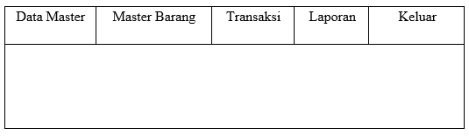

**Gambar 3.** Rancangan Form Menu Utama

**3. RancanganForm Menu Supplier**

Rancangan Menu Supplier adalah halaman yang digunakan untuk membuat data supplier, adapun tampilannya sebagai berikut :

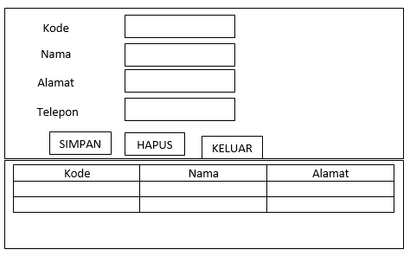

**Gambar 4.** Rancangan Menu Supplier

**4. RancanganMenu Master Barang**

Rancangan Menu Master Barang adalah desain yang digunakan untuk membuat tampilan halaman data barang, adapun tampilannya sebagai berikut :

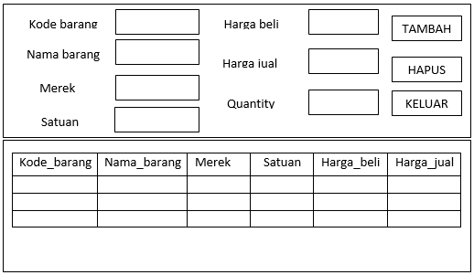

**Gambar 5.** Rancangan Menu Master Barang

**5. Rancangan Menu Sub Barang Masuk**

Rancangan Menu Sub Barang Masuk adalah desain yang digunakan untuk membuat tampilan halaman data barang masuk, adapun tampilannya sebagai berikut:

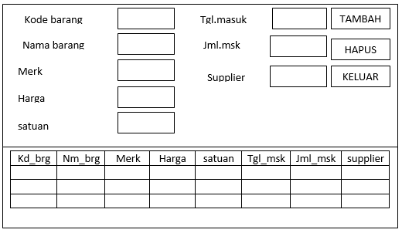

**Gambar 6.** Rancangan Menu Sub Barang Masuk

**6. RancanganMenu Transaksi**

Rancangan *InputForm* Transakasi adalah desain yang digunakan untuk membuat halaman transaksi pada system.

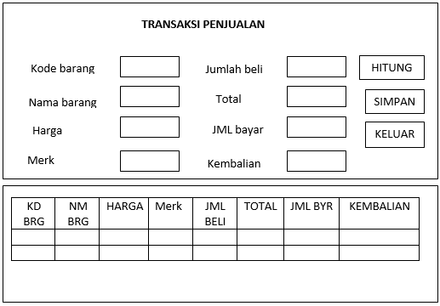

**Gambar 7.** Rancangan Menu Transaksi

**7. Rancangan Menu Laporan**

Rancangan *Input Form* MenuLaporan adalah desain yang digunakan untuk membuat halaman inegrasi antara tambah, edit dan hapus pada system.

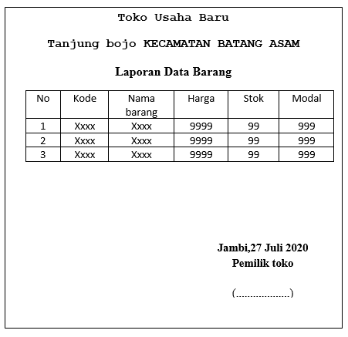

**Gambar 8.** Rancangan Menu Laporan

**3.7 User Interface**

**1. Tampilan Form Login**

Halaman yang digunakan bagi *administrator* untuk *login* dan masuk ke halaman utama

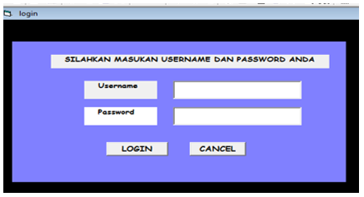

**Gambar 9.** Tampilan Form Login

**2. Tampilan Halaman Menu Utama**

Halaman yang berfungsi sebagai beranda yang mengkoordinasi semua menu yang ada di sistem informasi yang dibangun.

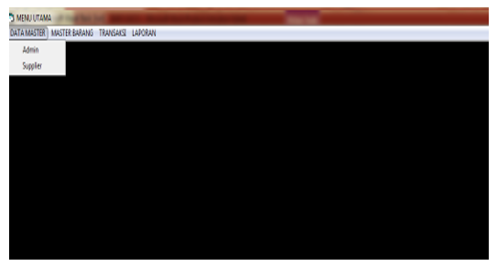

**Gambar 10**. Tampilan Menu Utama

**3. Tampilan Menu Data Admin**

Halaman merupakan menu yang digunakan untuk mengolah data *admin* yang mengolah sistem informasi yang dibangun

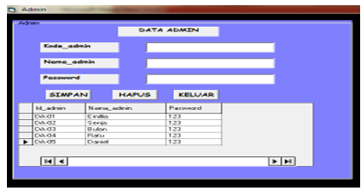

**Gambar 11.** Tampilan Menu Data Admin

**4. Tampilan Halaman Menu Supplier**

Halaman menu yang digunakan untuk mengolah data supplier yaitu pemasok barang pada Toko Usaha Baru

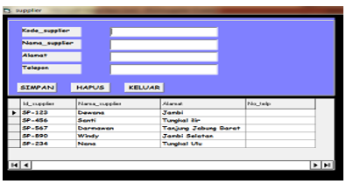

**Gambar 12.** Tampilan Menu Supplier

**5. Tampilan Halaman Data Barang Masuk**

Halaman menu yang digunakan untuk mengolah data barang yang masuk dari *supplier* ke Toko Usaha baru.

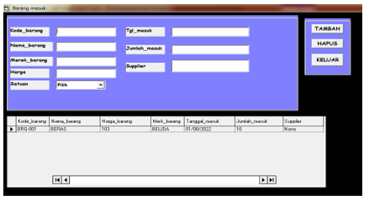

**Gambar 13.** Tampilan Data Barang Masuk

**6. Tampilan Halaman Menu Transaksi**

Halaman menu yang digunakan untuk mengolah data transaksi penjualan barang di Toko Usaha Baru

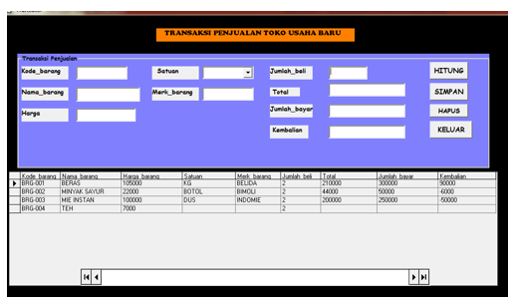

**Gambar 14.** Tampilan Menu Transaksi

**7. Tampilan Halaman Menu Laporan**

Halaman menampilkan data barang-barang yang dijual di Toko Usaha Baru.

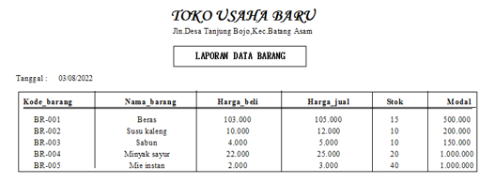

**Gambar 15.** Tampilan Menu Laporan

**IV. PENUTUP**

**4.1. Kesimpulan**

1. Dengan adanya Sistem Informasi Pengolahan Data Pada Toko Usaha Baru ini maka pengolahan data barang penjualan sudah terkomputerisasi secara otomatis sehingga dapat mempermudah pengelolahan data barang serta meningkatkan kinerja pemilik toko tersebut.
2. Dengan dibangunnya Sistem Informasi Pengolahan Data Pada Toko Usaha Baru, maka kendala yang sering terjadi seperti keakuratan data,ketepatan waktu dalam mengelolah data barang maupun jumlah stok barang yang ada di toko tersebut secara otomatis dapat teratasi.
3. Sistem informasi ini dapat mempercepat kegiatan perekapan laporan, karena laporan data barang sudah terekap secara otomatis.
4. Aplikasi pengolahan data barang ini dibuat menggunakan database *Microsoft Access* dan *Visual Basic 6.0* sehingga nantinya dapat digunakan sesuai ketentuannya.

**4.2. Saran**

1. Untuk mengoperasikan sistem ini diperlukan perangkat yang sesuai dengan spesifikasi yang dibutuhkan seperti : Sistem Operasi *Windows* 7 *ultimate,* Bahasa pemrograman *Visual Basic*, *Microsoft Access* 2010 dan *Crystal Report.*
2. Dibutuhkan pelatihan khusus bagi user/tenaga kerja yang bisa menjalankan komputer agar sistem ini dapat digunakan secara optimal sesuai kebutuhan dari toko tersebut.
3. Laporan skripsi ini dapat digunakan oleh mahasiswa ataupun pembaca sebagai bahan panduan dalam membuat sistem yang sama dan melakukan penyempurnaan terhadap kekurangan-kekurangan yang terjadi pada sistem dan laporannya.

**DAFTAR REFERENSI**

Abdul, Kadir. 2014, *Pengenalan Sistem Informasi Edisi Revisi*,.Yogyakarta : Andi.

ISBN :9789792921588

Bernard, Scott A. 2012. *Linking Strategy, Business, and Technology EA3 An Introduction to. Enterprise Architecture.* United States: Bloomington.

ISBN: 9781477258002

Budi Sutedjo Dharma Oetomo. 2002. *Perencanaan & Pembangunan Siste mInformasi,*Yogyakarta : Andi. ISBN: 9789797636944

Fatta, Al Hanif. 2007. *Analisis dan Perancangan Sistem Informasi*. Yogyakarta: Andi

ISBN: 9789792902167

Hutahaean, J., 2015. *In Konsep Sistem Informasi*. Yogyakarta: Deepublish.

ISBN :9786022803683

Kotler, Philip dan Keller, 2007, *Manajemen Pemasaran*, Jilid I, Edisi. Kedua belas, PT. Indeks, Jakarta. ISBN: 9796838184

Kristanto, Andri . 2004. *Analisa Sistem Informasi*. Yogyakarta: Graha Ilmu.

ISBN: 9786025568282

Laudon, Kenneth C dan Jane P. Laudon. 2007. *Sistem Informasi Manajemen*. Edisi ke-10. Terjemahan Chriswan Sungkono dan Machmudin Eka P. Jakarta: Salemba Empat.

ISBN: 9789760615502

Madcoms. 2002. *Microsoft Excel XP for Windows*. Yogyakarta : Andy. ISBN: 9789792961256

O'Brien & Marakas. 2013. *Management Information Systems.* Sixteenth Edition. New York: McGraw-Hill/Irwin. ISBN: 9789790615663

Setiawan, Wawan. Dan Munir. 2006. *Pengantar Teknologi Informasi : Sistem Informasi,* Bandung : Universitas Pendidikan Indonesia. ISBN: 9786028361699

Sugiyono. 2016. *Metode Penelitian Kuantitatif, Kualitatif dan R&D*. Bandung: PT Alfabet. ISBN : 9798433640

Sunyoto, Andi. 2007. *Pemrograman Database dengan Visual Basic dan. Microsoft SQL 2000*. Yogyakarta: Andi OffsET. ISBN : 9789792900590

Sunyoto, Danang. 2014. *Dasar-Dasar Manajemen Pemasaran (Konsep, Strategi, dan Kasus).* Cetakan ke-1. Yogyakarta: CAPS (Center for Academic.). ISBN: 9786029324051

Sutabri, Tata. 2012. *Analisis Sistem Informasi.* Yogyakarta: Andi. ISBN: 9792932959

William dan Sawyer. 2007.*Using Information Technologi*.Yogyakarta:Andi. ISBN : 9797638170

Winarno, Wahyu Wing. 2015. *Analisis Ekonometrika dan Statistika dengan Eviews*, Edisi empat. Yogyakarta: UPP STIM YKPN. ISBN : 9786021286449

Andhika. 2021. *Sistem Informasi Penjualan Sembako di Toko Wibowo Berbasis Web*. Tugas akhir. Sekolah Tinggi Manajemen Informatika dan Komputer STMIK Palangkaraya.

Jatmiko, Heri. 2020. *Sistem Informasi Persediaan Barang Pada Toko Dani Semarang*. Jurnal. Universitas Dian Nuswantoro, Ilmu Komputer, Sistem Informasi

Kahar, Novhirtamely dan Retno Palupi. 2020. *Implementasi Metode Simple Additive Weighting Dalam Penentuan Sekolah Dasar Negeri Rujukan/Model Kota Jambi.*Artikel Penelitian. Jurnal Nasional Teknologi Dan Sistem Informasi- Vol. 05 No. 03 (2019) 138-147

Mardjiono, Didik Eko. 2009. *Analisis Pengaruh kepemimpinan, Pemanfataan TI dan Implementasi Struktur Organisasi yang Terdesentralisasi terhadap Kinerja Organisasi. Studi pada RSUD Kab*. Temanggung. Jurnal Universitas Padjajaran

Nurlela. 2020. *Aplikasi Pengolahan Data Penerima Bantuan Miskin pada Desa Wara Kabupaten Luwu (dibimbing oleh Suaedi dan Dianradika Prasti).* Jurnal Fakultas Teknik Komputer Universitas Cakroaminoto Palopo

Nurmansyah. 2012. *Sistem Informasi Pengolahan Data Penjualan Pada Toko Toat Jaya Yogyakarta.* Naskah publikasi. Sekolah Tinggi Manajemen Informatika Dan Komputer Amikom Yogyakarta.

Wanhendra , dkk. 2020*. Sistem Informasi Penjualan Sembako Berbasis Website pada UD. Bintan Jaya*. Jurnal. Bangkit Indonesia, Vol. IX, No.01, Bulan Maret 2020.

**IDENTITAS PENULIS**

Nama : Windy Adriana, M.Ak

NIK/NIDN : 83.12.2.0041 /1022088301

TTL : Jambi/22Agustus 1983

Pangkat/Gol : Penata / III. C

Fungsional : Lektor (200)

Alamat Rumah : Jalan Patimura RT.10

Kenali Besar

Telepon : 081316905304

Email : [windy_adriana@yahoo.com](mailto:windy_adriana@yahoo.com)

Nama : Ahmad Louis, M.Kom

NIK/NIDN : 77.02.1.0010/1013047702

TTL : Jambi/13April1977

Pangkat/Gol : Penata Tk.I/III.D

Fungsional : Lektor (300)

Alamat Rumah : Jalan Patimura RT.04 /03

Rawasari

Telepon : 089516030378

Email : [ahmadlouis124@yahoo.com](mailto:ahmadlouis124@yahoo.com)

Nama : Emilia

NIM : -

TTL : -

Email :